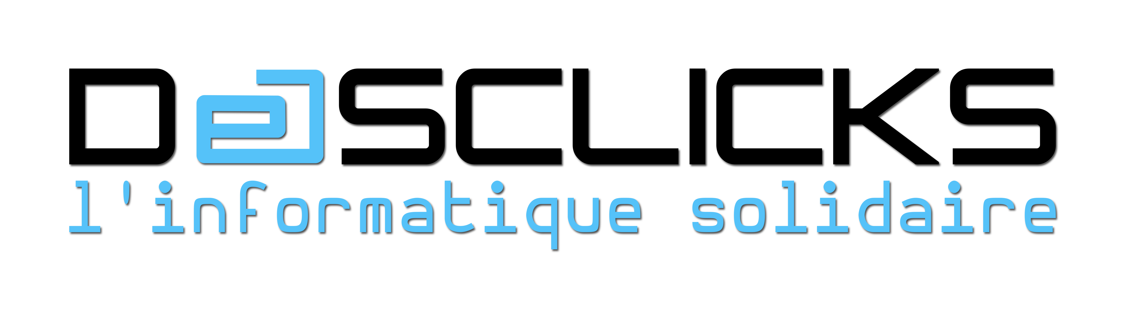
Communiqué de presse
Schiltigheim, le lundi 09 mars 2020

Événement Install Party Linux
Lieu Desclicks – L'Informatique Solidaire,
3 rue St Paul – Schiltigheim
Accès par le Cour Elmia
Dates Samedis 21 mars – de 14h à 17h
Entrée Prix Libre
Site Web www.desclicks.net
Contact contact@desclicks.net

Install Party Linux :

Votre ordinateur tourne sous Windows 7, Vista ou XP ? Vous êtes déjà utilisateur des logiciels Firefox ou LibreOffice sous Windows ou Mac ? L'échange de connaissances ça vous branche ? Votre système actuel ne vous satisfait plus, il est lent et virussé ? Il est temps pour vous d'adopter un Linux !

La fin de support de Windows 7 est arrivé à son terme le 14 janvier 2020. Microsoft ne fournit donc plus aucune mise à jour de sécurité pour cette version de Windows. Votre PC est cependant très certainement apte à vous servir encore quelques années avec un système Linux plus léger ! À l’heure de la prise de conscience de l’urgence climatique, retarder et rationner l’achat de nouveaux matériels est aussi une nécessité !

Suite au succès de l’Install Party du 8 février 2020 où près d’une vingtaine de nouveaux adhérents ont pu installer LinuxMint sur leur PC ou ordinateur portable, Desclicks organise une nouvelle session de découverte et d’installation dans ses locaux du 3 rue St Paul, le samedi 21 mars de 14h à 17h pour vous aider dans votre transition. Avant de venir sauvegardez de données sur un autre support !

Ubuntu ou LinuxMint sont des alternatives à Windows 7 ou 10 vous permettant de réaliser vos travaux de bureautique, de naviguer sur Internet, de consulter vos mails et de visionner vos photos et films de vacances. Si vous utilisez déjà les outils libres la suite bureautique LibreOffice, le navigateur web Firefox ou le client de messagerie Thunderbird, la transition en sera d’autant plus facile.

De nombreux programmes sont également installables facilement via une logithèque intégrée (comme sur Android ou iOS). La majeure partie des programmes intégrés et disponibles via la logithèque sont Libres. Cela signifie qu'ils offrent à chacun les libertés d'utiliser, d'étudier, de (re)distribuer et de modifier leur fonctionnement afin de les améliorer.

En choisissant d'installer une distribution Linux sur votre ordinateur vous optez pour une informatique plus éthique, ouverte et durable.

